Een woordje uitleg
SUBSIDIE Gelijke kansen
Organiseer je een sensibiliserende of ondersteunende actie of activiteit in Hasselt die gefocust is op gelijke kansen? Vraag dan financiële steun aan de dienst Gelijke Kansen. Ontdek alle voorwaarden op www.hasselt.be/subsidie-gelijke-kansen.

Hoe bezorg je dit formulier?
Vervolledig je aanvraag (in het Nederlands) en mail dit naar gelijkekansen@hasselt.be:
- voor 30/11 als je actie plaatsvindt tussen 1/01 en 30/04
- voor 31/03 als je actie plaatsvindt tussen 1/05 en 31/08
- voor 31/07 als je actie plaatsvindt tussen 1/09 en 31/12
Aanvragen die te laat binnenkomen, worden niet behandeld of worden behandeld in de volgende aanvraagronde op voorwaarde dat de actie/activiteit verplaatst wordt.

Gegevens van de aanvrager
Organisatie: Klik of tik om tekst in te voeren.
Contactpersoon: Klik of tik om tekst in te voeren.
Adres: Klik of tik om tekst in te voeren.
Telefoon: Klik of tik om tekst in te voeren.
Email: Klik of tik om tekst in te voeren.
Ondernemingsnummer (vzw): Klik of tik om tekst in te voeren.
IBAN rekeningnummer in België: Klik of tik om tekst in te voeren.

Werking organisatie

1.Beschrijf beknopt de werking van je vereniging.
Contactpersoon
dienst Gelijke Kansen
gelijkekansen@hasselt.be
T. 011 23 94 77
www.hasselt.be/dienst-gelijke-kansen
Klik of tik om tekst in te voeren.

Actie(s) of activiteit(en) waarvoor je subsidie aanvraagt
2.Vul hier de praktische gegevens in van je actie(s)/activiteit(en):
Titel: Klik of tik om tekst in te voeren.
Datum en tijdstip: Klik of tik om tekst in te voeren.
Adres/locatie: Klik of tik om tekst in te voeren.

3. Beschrijf de concrete inhoud van je geplande activiteit(en)/actie(s). Wat wil je hiermee bereiken (= doel), wie wil je bereiken (= doelpubliek) en wat maakt jouw actie/activiteit ondersteunend of sensibiliserend?

Klik of tik om tekst in te voeren.

4. Onze activiteit is op één of andere manier ‘duurzaam’ omdat:
☐ We duurzaam materiaal gebruiken tijdens onze activiteit (bv. recycleerbare of herbruikbare bekers, crea-materiaal, …)
☐ We sociale contacten versterken (bv. tussen leden van de organisatie en geïnteresseerde Hasselaren)
☐ We inzetten op toegankelijkheid (bv. het voorzien van een doventolk voor slechthorenden, de activiteit plaats laten vinden in een rolstoeltoegankelijk gebouw, het voorzien van laagdrempelige taal voor anderstalige nieuwkomers, het bewust kiezen voor een gratis activiteit zodat sociaaleconomisch kwetsbaren ook kunnen deelnemen,…)
☐ We onze vrijwilligers versterken (bv. door hen vorming aan te bieden)
☐ We bewust kiezen voor biologische/fair trade/lokale voedingsproducten (bv. het (her)gebruiken van voedseloverschotten voor andere doeleinden,…)
☐ Andere: Klik of tik om tekst in te voeren.

5 .Wordt er samengewerkt met andere organisaties voor het organiseren van de activiteit? Indien ja, waaruit bestaat deze samenwerking?
☐ Ja, namelijk:
Klik of tik om tekst in te voeren.
☐ Nee

6. Hoe gebeurt de bekendmaking van je actie? (Minstens 2 van onderstaande kanalen)
☐ Sociale media
☐ E-mail
☐ Affiches die worden opgehangen
☐ Flyers die worden uitgedeeld
☐ Eigen website
☐ Via krant/magazine/…
☐ Eigen nieuwsbrief/eigen infoblad
☐ Andere: Klik of tik om tekst in te voeren.

Kosten
7. Geef een realistische begroting in euro van de geplande uitgaven voor je actie/activiteit. (Er wordt rekening gehouden met de totale kostprijs van je actie/activiteit. Je mag alle verwachte uitgaven omschrijven. De dienst bekijkt welke hiervan in aanmerking komen voor subsidiëring.)

Voorziene  uitgaven | Omschrijving
Eventuele andere inkomsten (bv. inkomgeld, donatie, andere fondsenwerving,…): Klik of tik om tekst in te voeren.

8. Duid de duurzame ontwikkelingsdoelstellingen (SDG’s) aan die passen bij jouw actie/activiteit:
Tip: Je kan meer informatie vinden over de SDG door er op te klikken.

☐ SDG 1
☐ SDG 2
☐ SDG 3
☐ SDG 4
☐ SDG 5
☐ SDG 6
☐ SDG 7
☐ SDG 8
☐ SDG 9
☐ SDG 10
☐ SDG 11
☐ SDG 12
☐ SDG 13
☐ SDG 14
☐ SDG 15
☐ SDG 16
☐ SDG 17
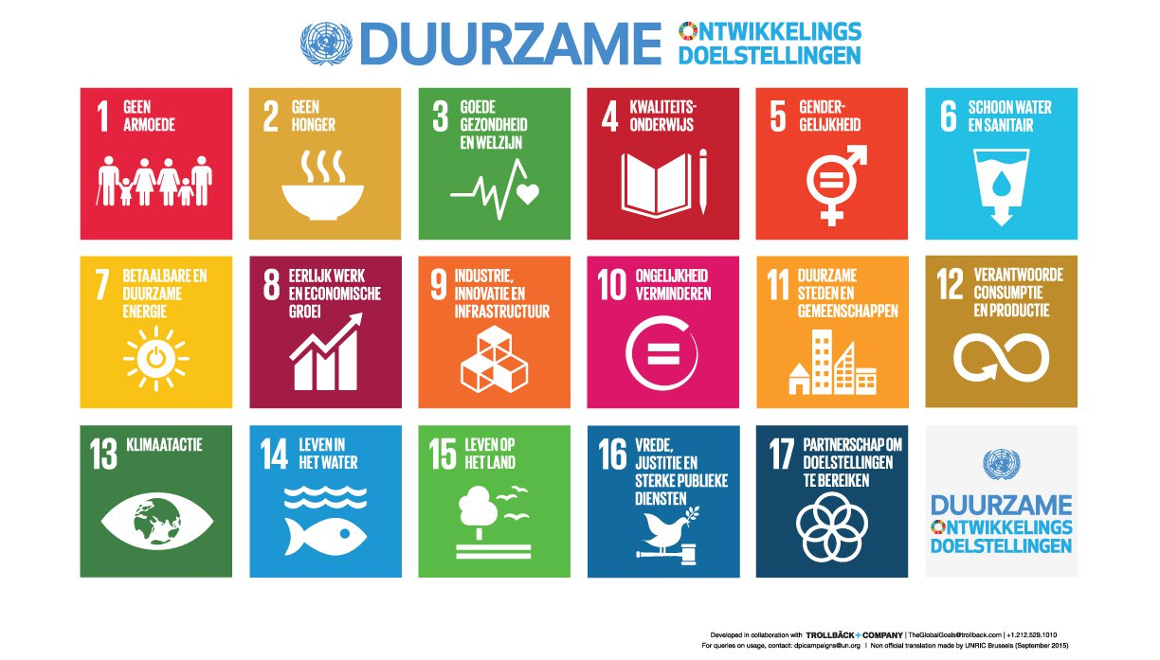

Opgelet: er wordt een bankattest opgevraagd bij uitbetaling subsidie.

